Resolución del Pleno del Instituto de Transparencia, Acceso a la Información Pública y Protección de Datos Personales del Estado de México y Municipios, con domicilio en Metepec, Estado de México, de fecha tres de julio de dos mil diecinueve.

VISTO el expediente formado con motivo del recurso de revisión 02167/INFOEM/IP/RR/2019, interpuesto por el C. XXXXXXXXX XXXXXXX XXXXXX, en lo sucesivo EL RECURRENTE, en contra de la respuesta del Ayuntamiento de Polotitlán, en lo sucesivo EL SUJETO OBLIGADO, se procede a dictar la presente resolución con base en lo siguiente:
R E S U L T A N D O
I. En fecha seis de marzo de dos mil diecinueve, EL RECURRENTE presentó a través del Sistema de Acceso a la Información Mexiquense, en lo subsecuente EL SAIMEX ante EL SUJETO OBLIGADO, la solicitud de acceso a información pública, a la que se le asignó el número 00033/POLOTI/IP/2019, mediante la cual requirió lo siguiente:
Número de Solicitud | Contenido
00033/POLOTI/IP/2019 | “se solicita la relación con nombres, cargo y monto de la nomina que se encuentra pendiente de pago del mes de diciembre del 2018 solicito la relación de los bienes muebles propiedad del ayuntamiento, auditados por el OSFEM”

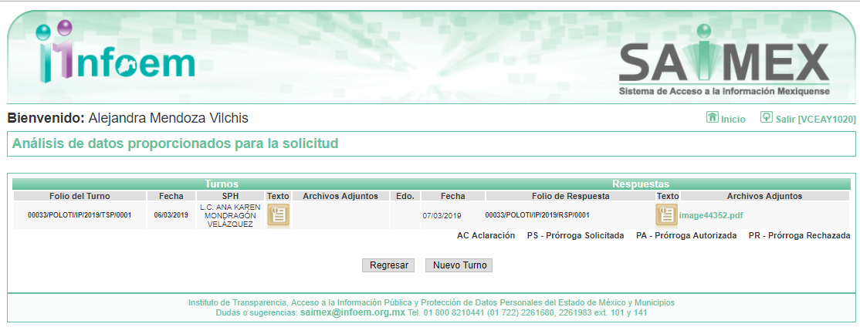
II. En cumplimiento al artículo 162 de la Ley de Transparencia y Acceso a la Información Pública del Estado de México y Municipios, EL SUJETO OBLIGADO turnó la solicitud al Servidor Público Habilitado Competente, a efecto de que realizaran la búsqueda y localización de la información, tal como se desprende a continuación:
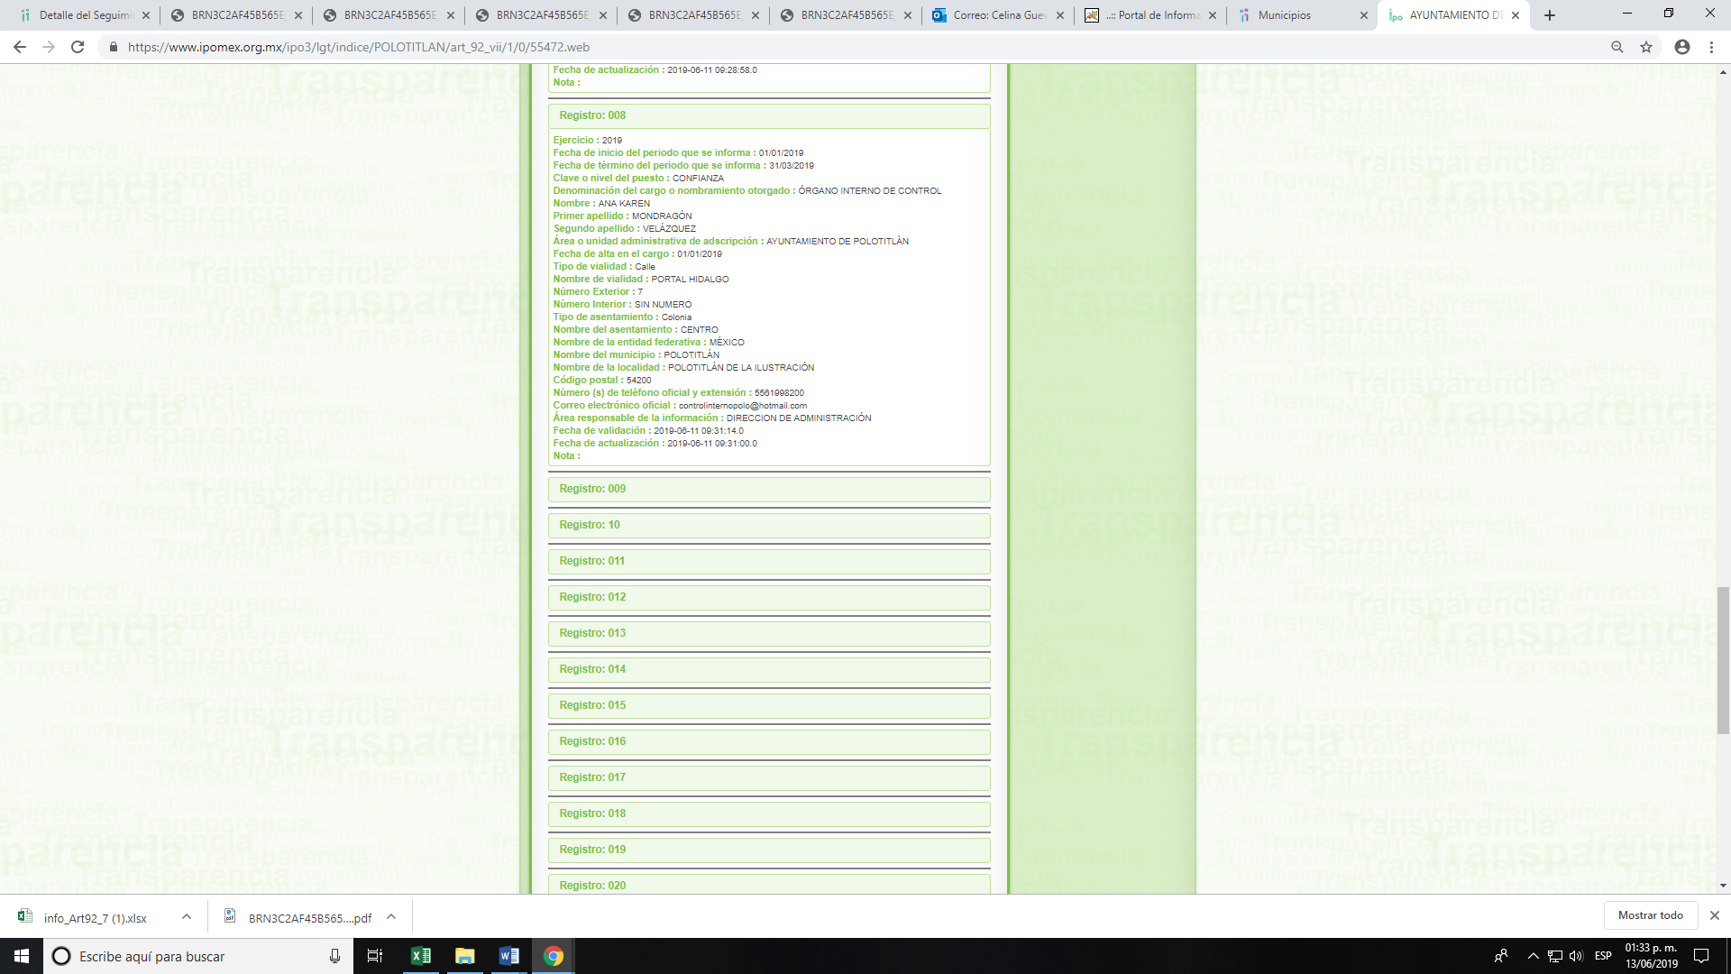
Cabe precisar que de una revisión a la página de IPOMEX del SUJETO OBLIGADO se encontró que la servidora pública a la que se le requirió la información es servidora pública adscrita al Órgano Interno de Controla Municipal, como muestra a continuación:
III. De las constancias que obran en EL SAIMEX, se advierte que en fecha veintiséis de marzo de dos mil diecinueve, el Responsable de la sección de Tesorería del SUJETO OBLIGADO dio respuesta a la solicitud de información, en los siguientes términos:

Advirtiendo de dicha respuesta, que EL SUJETO OBLIGADO acompañó el archivo denominado BRN3C2AF45B565E_010337.pdf del cual se omite su inserción por ser del conocimiento de las partes.
Polotitlán, México a 26 de Marzo de 2019
Nombre del solicitante: XXXXXXXXX XXXXXXX XXXXXX
Folio de la solicitud: 00033/POLOTI/IP/2019
En respuesta a la solicitud recibida, nos permitimos hacer de su conocimiento que con fundamento en el artículo 53, Fracciones: II, V y VI de la Ley de Transparencia y Acceso a la Información Pública del Estado de México y Municipios, le contestamos que:
Por medio del presente le envió un cordial saludo y adjunta la respuesta a su solicitud. Gracias buen día
ATENTAMENTE
ING. SAMANTA VARGAS SANCHEZ

Asimismo, anexó un archivo electrónico denominado BRN3C2AF45B565E_010337.pdf, el cual contiene la relación de servidores públicos a los que se les adeuda la última quincena de diciembre, y que por ser del conocimiento de las partes sólo se inserta una parte:
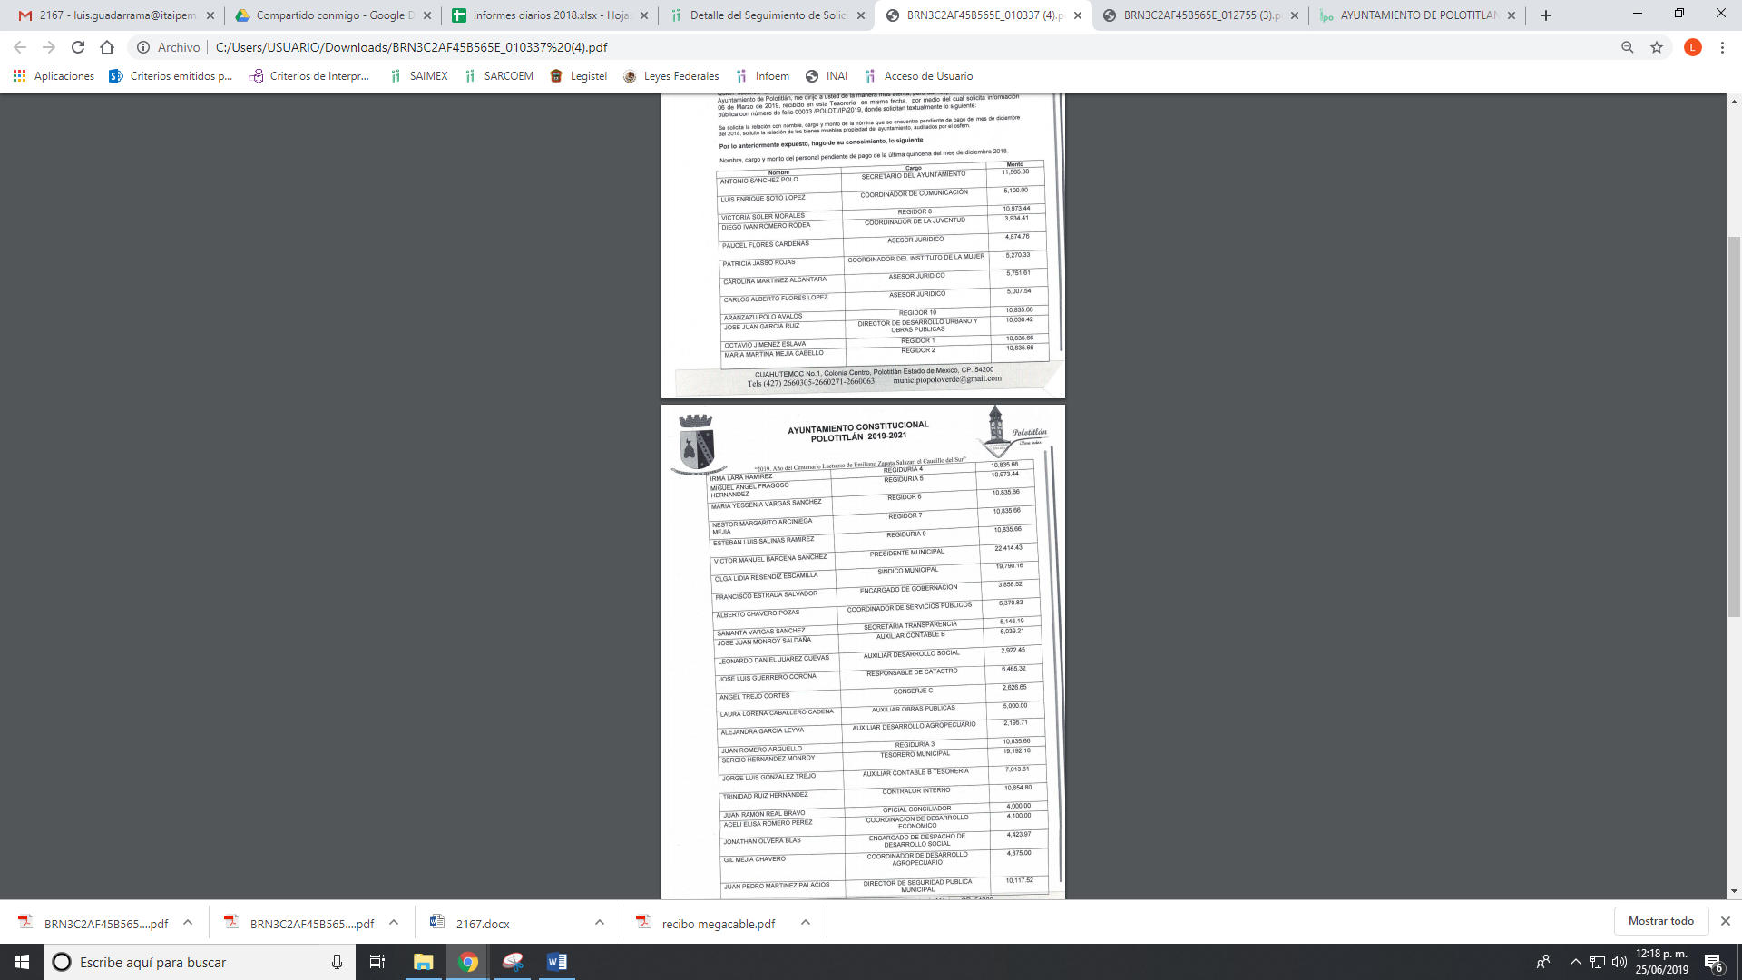
IV. Inconforme con las respuesta el veintinueve de marzo de dos mil diecinueve, EL RECURRENTE interpuso el recursos de revisión objeto del presente estudio, el cual fue registrado en EL SAIMEX y se le asignó el número de expediente
02167/INFOEM/IP/RR/2019, en el que señaló como acto impugnado y razones o motivos de inconformidad lo siguiente:
Número de Recurso | Acto Impugnado | Razones o motivos de inconformidad
02167/INFOEM/IP/RR/2019 | “SE SOLICITO LA RELACIÓN DE LOS BIENES MUEBLES PROPIEDAD DEL AYUNTAMIENTO AUDITADOS POR EL OSFEM” | “NO SE ANEXO EN PDF TODO LO SOLICITADO”

V. El veintinueve de marzo de dos mil diecinueve, el recurso de revisión de que se trata se envió electrónicamente al Instituto de Transparencia, Acceso a la Información Pública y Protección de Datos Personales del Estado de México y Municipios y con fundamento en el artículo 185, fracción I de la Ley de Transparencia y Acceso a la Información Pública del Estado de México y Municipios, se turnó, a través del SAIMEX, el recurso de revisión a la Comisionada Eva Abaid Yapur, , a efecto de que decretaran su admisión o desechamiento.
VI. De las constancias de los expedientes electrónicos del SAIMEX, se desprende que el cuatro de abril de dos mil diecinueve, se acordó la admisión a trámite del recurso de revisión que nos ocupan, así como la integración del expediente respectivo, mismo que se puso a disposición de las partes, para que en un plazo máximo de siete días hábiles conforme a lo dispuesto por el artículo 185 de la Ley de Transparencia y Acceso a la Información Pública del Estado de México y Municipios, manifestaran lo que a su derecho conviniera, a efecto de presentar pruebas y alegatos; así como para que EL SUJETO OBLIGADO rindiera sus Informes Justificados respectivamente.

VII. En cumplimiento a lo anterior, de las constancias de los expediente electrónico del SAIMEX, se observó que EL SUJETO OBLIGADO rindió Informe Justificado del recurso materia del presente asunto, en el que señaló una liga electrónica en la que podía consultar el inventario de bienes muebles del Municipio de Polotitlán, pero al consultar la misma, se detectó que no obra información, por lo que no se configura el supuesto de la fracción III del artículo 185 de la Ley de Transparencia y Acceso a la Información Pública del Estado de México y Municipios.
Por su parte, EL RECURRENTE no realizó manifiestación alguna, ni presentó pruebas o alegatos que a su derecho convinieran.

VIII. Una vez analizado el estado procesal que guardan los expedientes, en fecha seis de junio de dos mil diecinueve, la Comisionada EVA ABAID YAPUR acordó el cierre de instrucción en el recurso de revisión, así como la remisión del expediente a efecto de ser resuelto, de conformidad con lo establecido en el artículo 185 fracciones VI y VIII de la Ley de Transparencia y Acceso a la Información Pública del Estado de México y Municipios.

IX. En fecha veinticinco de junio de dos mil diecinueve, con fundamento en el artículo 181, párrafo tercero de la Ley de Transparencia y Acceso a la Información Pública del Estado de México y Municipios, se determinó ampliar el plazo para emitir resolución por un periodo de quince días hábiles; y

C O N S I D E R A N D O

PRIMERO. Competencia. Este Instituto de Transparencia, Acceso a la Información Pública y Protección de Datos Personales del Estado de México y Municipios, es competente para conocer y resolver el presente recurso, conforme a lo dispuesto en los artículos 6, Letra A de la Constitución Política de los Estados Unidos Mexicanos; 5, párrafos vigésimo, vigésimo primero y vigésimo segundo, fracciones IV y V de la Constitución Política del Estado Libre y Soberano de México; 1, 2, fracción II, 13, 29, 36, fracciones I y II, 176, 178, 179, 181, párrafo tercero y 185 de la Ley de Transparencia y Acceso a la Información Pública del Estado de México y Municipios; y 9, fracciones I y XXIV y 11 del Reglamento Interior del Instituto de Transparencia, Acceso a la Información Pública y Protección de Datos Personales del Estado de México y Municipios; toda vez que se trata de un recurso de revisión interpuestos por un Ciudadano en términos de la Ley de la materia.

SEGUNDO. Interés. El recurso de revisión fue interpuesto por parte legítima, en atención a que presentado por EL RECURRENTE, quien es la misma persona que formuló la solicitud de acceso a la información pública al SUJETO OBLIGADO.

TERCERO. Oportunidad. El recurso de revisión fue interpuesto dentro del plazo de quince días hábiles contados a partir del día siguiente al en que EL RECURRENTE tuvo conocimiento de las respuestas impugnadas, tal y como lo prevé el artículo 178 de la Ley de Transparencia y Acceso a la Información Pública del Estado de México y Municipios, que establece:

“Artículo 178. El solicitante podrá interponer, por sí mismo o a través de su representante, de manera directa o por medios electrónicos, recurso de revisión ante el Instituto o ante la Unidad de Transparencia que haya conocido de la solicitud dentro de los quince días hábiles, siguientes a la fecha de la notificación de la respuesta.
A falta de respuesta del sujeto obligado, dentro de los plazos establecidos en esta Ley, a una solicitud de acceso a la información pública, el recurso podrá ser interpuesto en cualquier momento, acompañado con el documento que pruebe la fecha en que presentó la solicitud.
En el caso de que se interponga ante la Unidad de Transparencia, ésta deberá remitir el recurso de revisión al Instituto a más tardar al día siguiente de haberlo recibido.”

Para efecto, se actualiza la hipótesis prevista en el precepto legal antes citado, en atención a que la respuesta impugnada en el recurso de revisión 02167/INFOEM/IP/RR/2019, fue notificada al RECURRENTE el veintiséis de marzo de dos mil diecinueve, por lo que, el plazo para presentar el recurso de revisión transcurrió del veintisiete de marzo de dos mil diecinueve al veintitrés de abril; sin contemplar en el cómputo los días treinta y treinta y uno de marzo; seis, siete, trece, catorce, veinte y veintiuno de abril de dos mil diecinueve por corresponder a sábados y domingos considerados como días inhábiles; en términos del artículo 3, fracción X de la Ley de Transparencia y Acceso a la Información Pública del Estado de México y Municipios; así como, los días quince al diecinueve de abril de dos mil diecinueve, por ser considerado como días no laborables, en términos del Calendario Oficial de este Instituto, publicado en el Periódico Oficial del Estado Libre y Soberano de México “Gaceta del Gobierno”, el diecinueve de diciembre del año dos mil dieciocho.
En ese tenor, si el recurso de revisión que nos ocupa, se interpuso en fecha veintinueve de marzo de dos mil diecinueve éste se encuentra dentro del margen temporal previsto en el precepto legal y, por tanto, es oportuno.

CUARTO. Procedibilidad. Del análisis efectuado, se advierte que resulta procedente la interposición del recurso y se concluye la acreditación plena de todos y cada uno de los elementos formales exigidos por el artículo 180 de la Ley de Transparencia y Acceso a la Información Pública del Estado de México y Municipios, en atención a que fue presentado mediante el formato visible en el SAIMEX.

QUINTO. Estudio y resolución del recurso. Una vez determinada la vía sobre la que versará el presente recurso y previa revisión del expediente electrónico formado en EL SAIMEX con motivo de la solicitud de información y del recurso a que da origen, es conveniente analizar si la respuesta del SUJETO OBLIGADO, cumple con los requisitos y procedimientos del derecho de acceso a la información pública; por lo que, en primer término debemos recordar que la solicitud de información planteada por EL RECURRENTE, consistió en:

- La relación con nombres, cargo y monto de la nómina que se encuentra pendiente de pago del mes de diciembre del 2018.
- La relación de los bienes muebles propiedad del ayuntamiento, auditados por el OSFEM.
Por su parte, EL SUJETO OBLIGADO mediante respuesta le anexó la relación que contiene el nombre, cargo y monto de la nómina pendiente de pago del mes de diciembre de 2018.
Sin embargo, con tal respuesta el particular consideró que no le fue satisfecho su derecho constitucional de acceso a la información pública, ya que no le fue entregado el documento referentes a la relación de bienes muebles propiedad del Municipio de Polotitlán auditados por el Órgano Superior de Fiscalización del Estado de México (OSFEM), por lo cual la información se le entregó de manera incompleta.
En relación al acto impugnado y los motivos de inconformidad, es de resaltar que el recurrente se queja por la respuesta toda vez que no le anexó todo lo solicitado.
De esta forma, y toda vez que la solicitud donde requiere la relación con nombres, cargo y monto de la nómina que se encuentra pendiente de pago del mes de diciembre del 2018, es que EL SUJETO OBLIGADO mediante respuesta le anexó la relación donde se aprecia aparecen los rubros solicitados conforme al nombre, cargo y el monto que se le adeuda respecto de la segunda quincena de diciembre de 2018, es que se tiene por atendido el derecho Constitucional de Acceso a la información pública, toda vez que no se duda de la veracidad dela información proporcionada, al no estar conferida tal atribución para este órgano Garante.
Expuesto lo anterior, es importante mencionar que respecto el inventario de bienes muebles auditados por el OSFEM que EL SUJETO OBLIGADO mediante Informe Justificado le señaló una liga electrónica argumentando que si bien es cierto no ha sido auditado el inventario requerido, en un principio de máxima publicidad podía consultar la información, como se desprende a continuación:
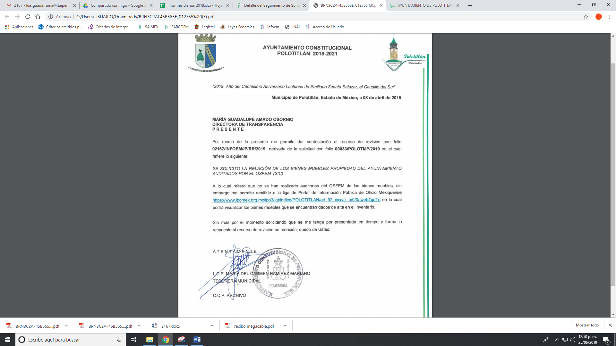
De lo anterior, esta Ponencia Resolutora realizó una revisión a la página en la que se observó lo siguiente:
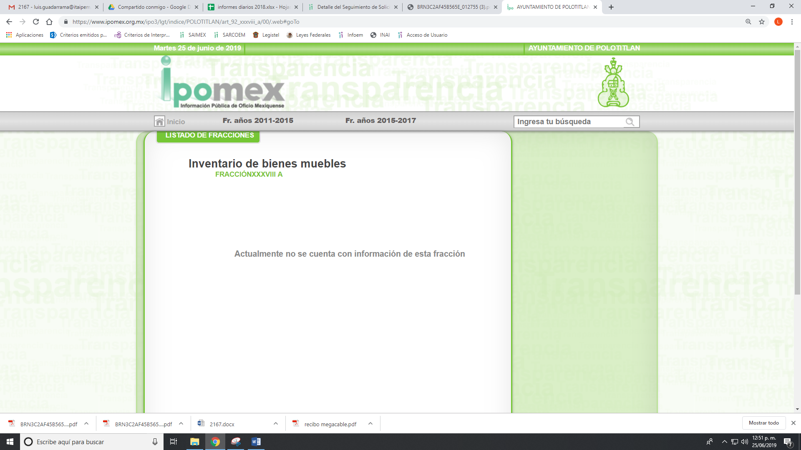
De esta forma, es de precisar que se obvia el análisis de la competencia por parte del SUJETO OBLIGADO, para generar, administrar o poseer la información solicitada, dado que éste ha asumido la misma, en razón de que en su respuesta y que señalo mediante Informe Justificado cuenta con un inventario de bienes inmuebles pero no ha sido auditado por el OSFEM.
En efecto, el hecho de que EL SUJETO OBLIGADO haya asumido contar con la información pública solicitada, acepta que la genera, posee y administra, en ejercicio de sus funciones de derecho público, motivo por el cual se actualiza el supuesto jurídico, previsto en el artículo 12 de la Ley de Transparencia y Acceso a la Información Pública del Estado de México y Municipios.
De hecho, el estudio de la naturaleza jurídica de la información pública solicitada, tiene por objeto determinar si ésta la genera, posee o administra EL SUJETO OBLIGADO; sin embargo, en aquellos casos en que éste la asume; en virtud de que da respuesta que si obra en su poder un inventario, pero esta no ha sido auditada; por consiguiente, a nada práctico nos conduciría su estudio, ya que se insiste, dicha información, fue asumida por el mismo; por lo que, la genera, posee y administra, en ejercicio de sus funciones de derecho público, motivo por el cual, se actualiza el supuesto jurídico, previsto en el artículo 12 de la Ley de la materia, anteriormente referido.
Es necesario, señalar lo que dispone el artículo 92, fracción XXXVIII de la Ley de Transparencia y Acceso a la Información Pública del Estado de México y Municipios, mediante el cual establece como una obligación de transparencia común lo siguiente:
XXXVIII. El inventario de bienes muebles e inmuebles en posesión y propiedad;
Es de lo anterior, que es una obligación de transparencia común poner a disposición de los particulares de manera permanente y actualizada la información relativa al inventario de bienes muebles en posesión o en propiedad del SUJETO OBLIGADO.
Por su parte, Lineamientos Técnicos Generales para la Publicación, Homologación y Estandarización de la información de las Obligaciones establecidas en el Título Quinto y en la fracción IV del artículo 31 de la Ley General de Transparencia y Acceso a la Información Pública, que deben de difundir los Sujetos Obligados en los portales de internet y en la Plataforma Nacional de Transparencia disponen:
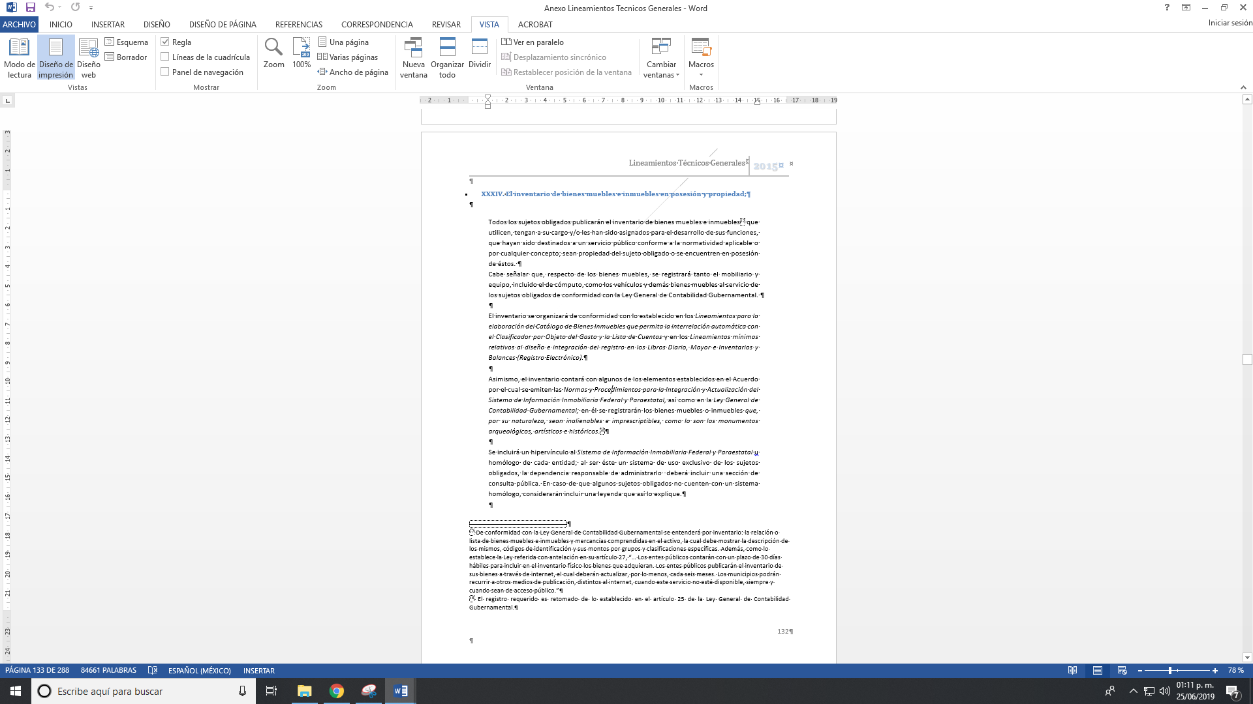
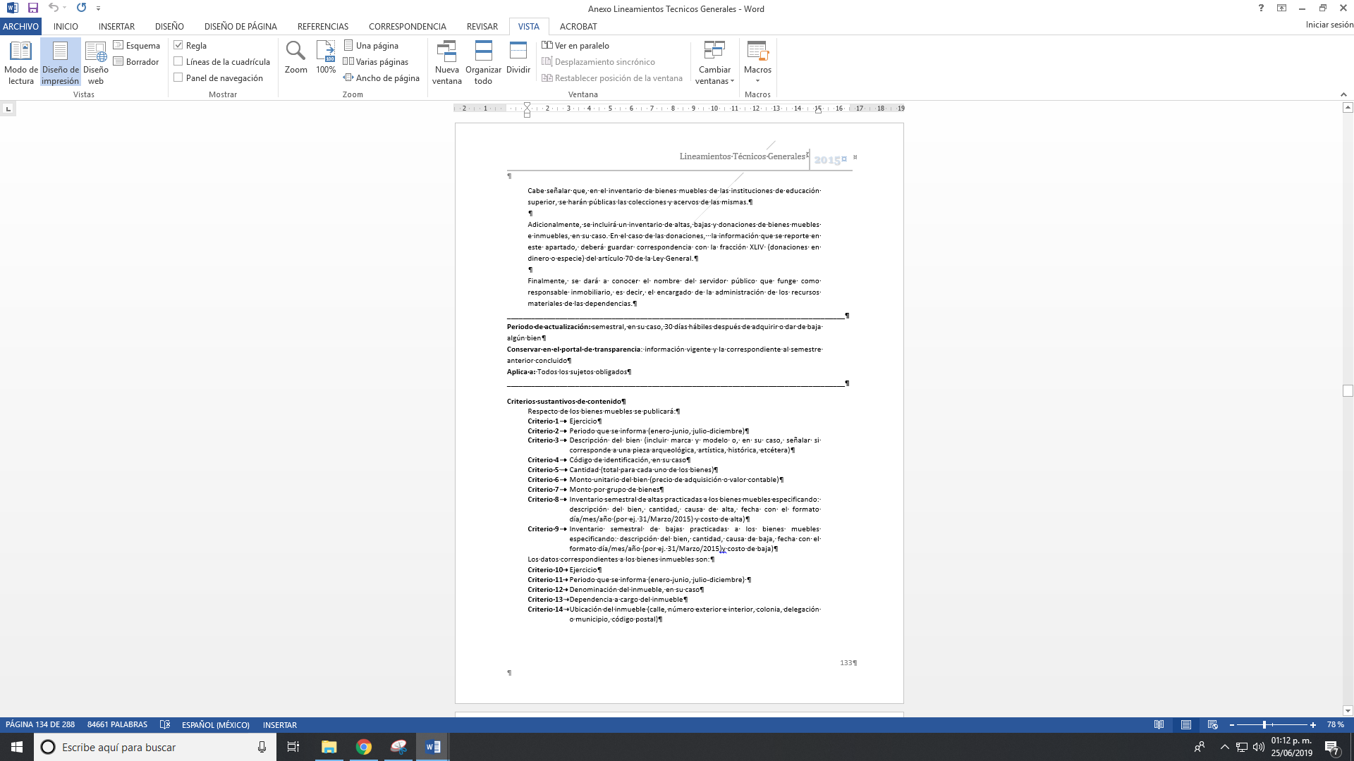
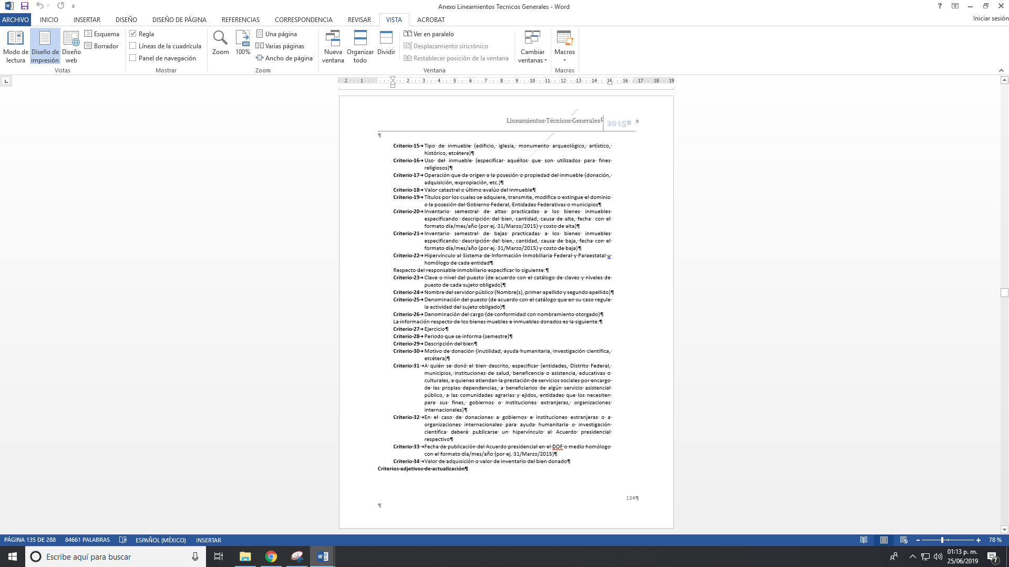
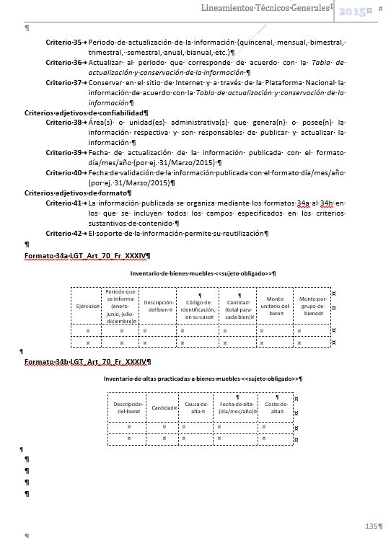
Es de esta forma, que de acuerdo a la norma anteriormente citada, es que es una obligación de transparencia común tener actualizada la información referente al inventario de bienes muebles, y los rubros que deben ser públicos, que como se desprende de la información referente al ejercicio, periodo de que se informa, descripción del bien, código de identificación del bien, entre otros datos, y como se observa es que se debe tener una actualización semestral del bien de julio a diciembre, que en el presente asunto corresponde al ejercicio fiscal 2018.
No pasa de vista, que el particular señaló que quiere la relación de bienes muebles auditado por el OSFEM, bajo lo cual, los Lineamientos para la entrega del Informe mensual Municipal 2019 disponen:
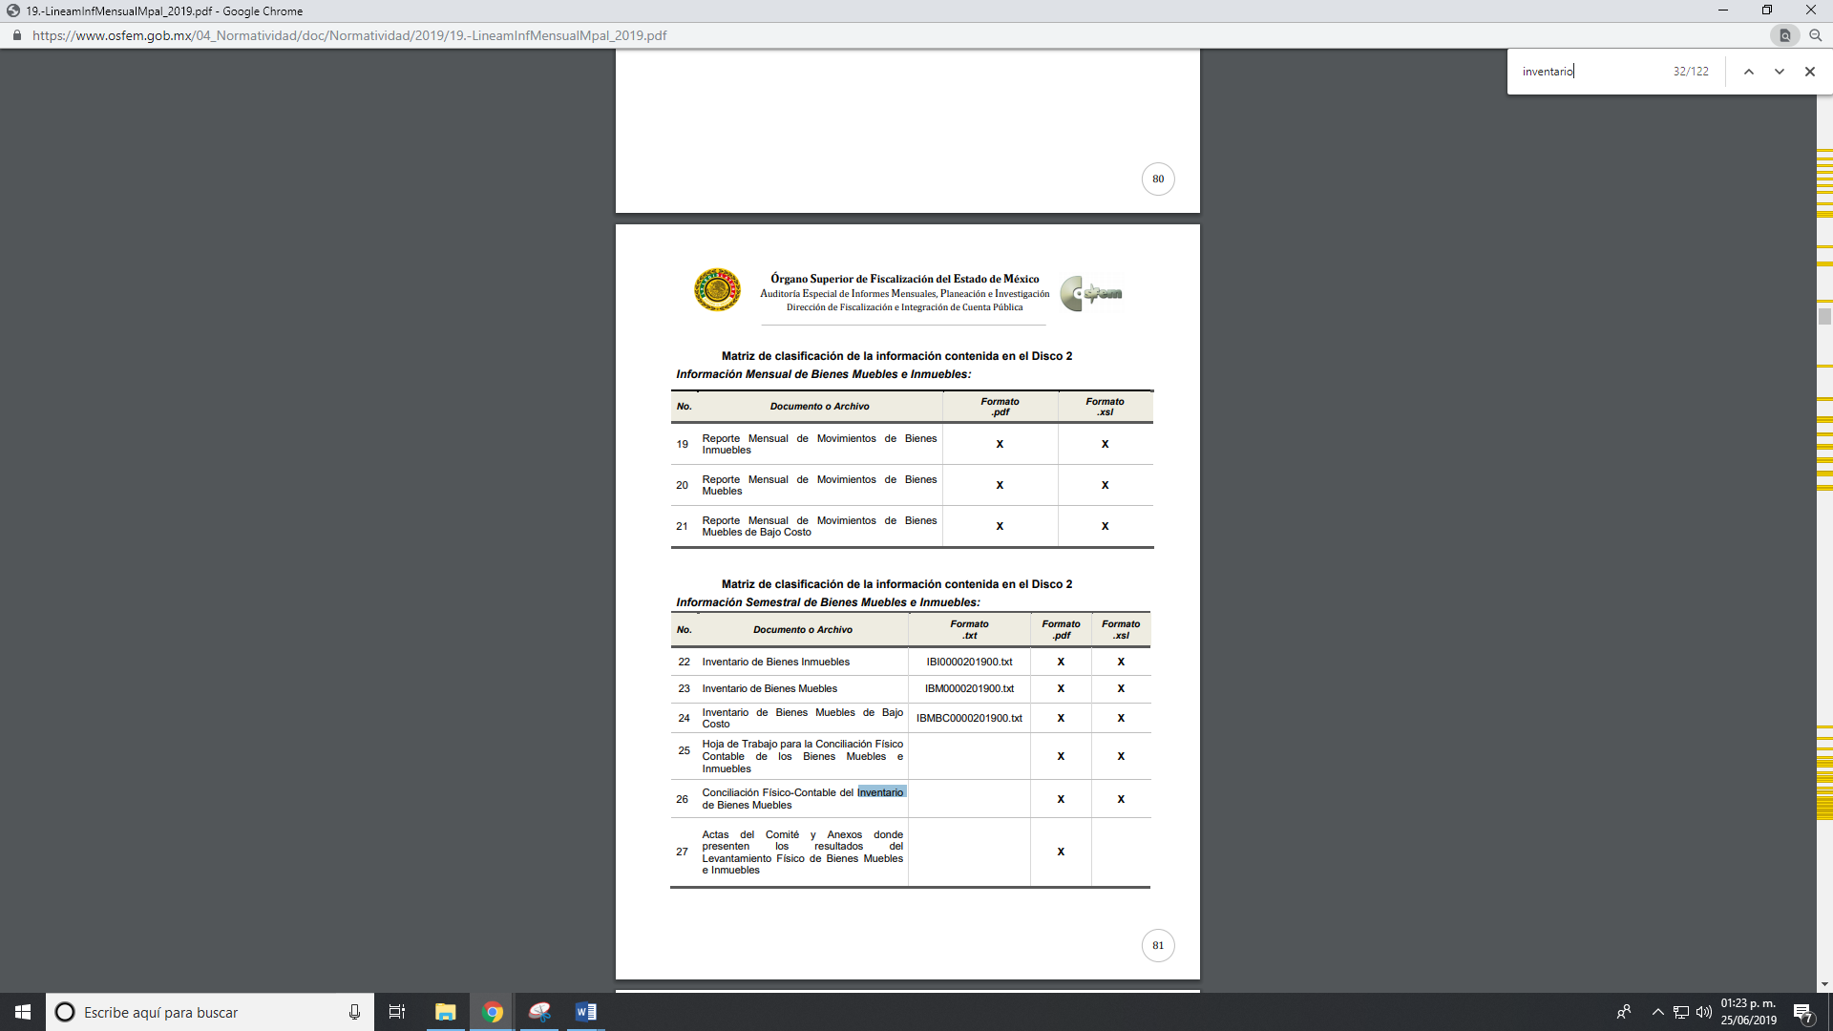
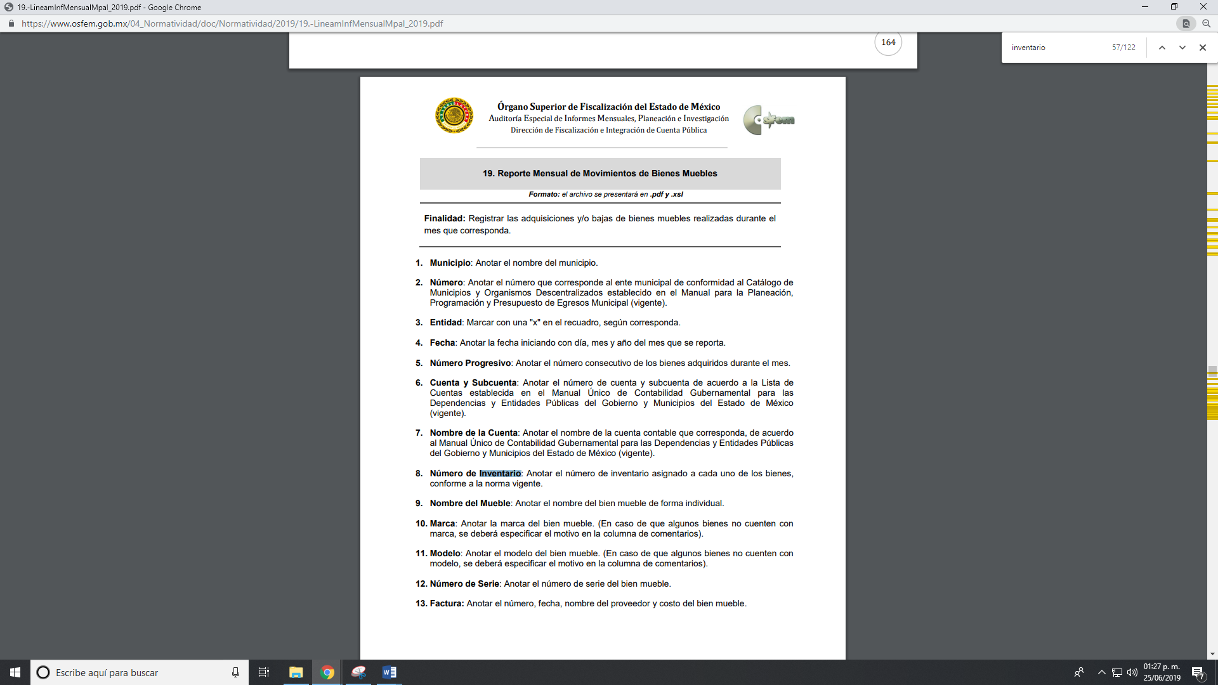
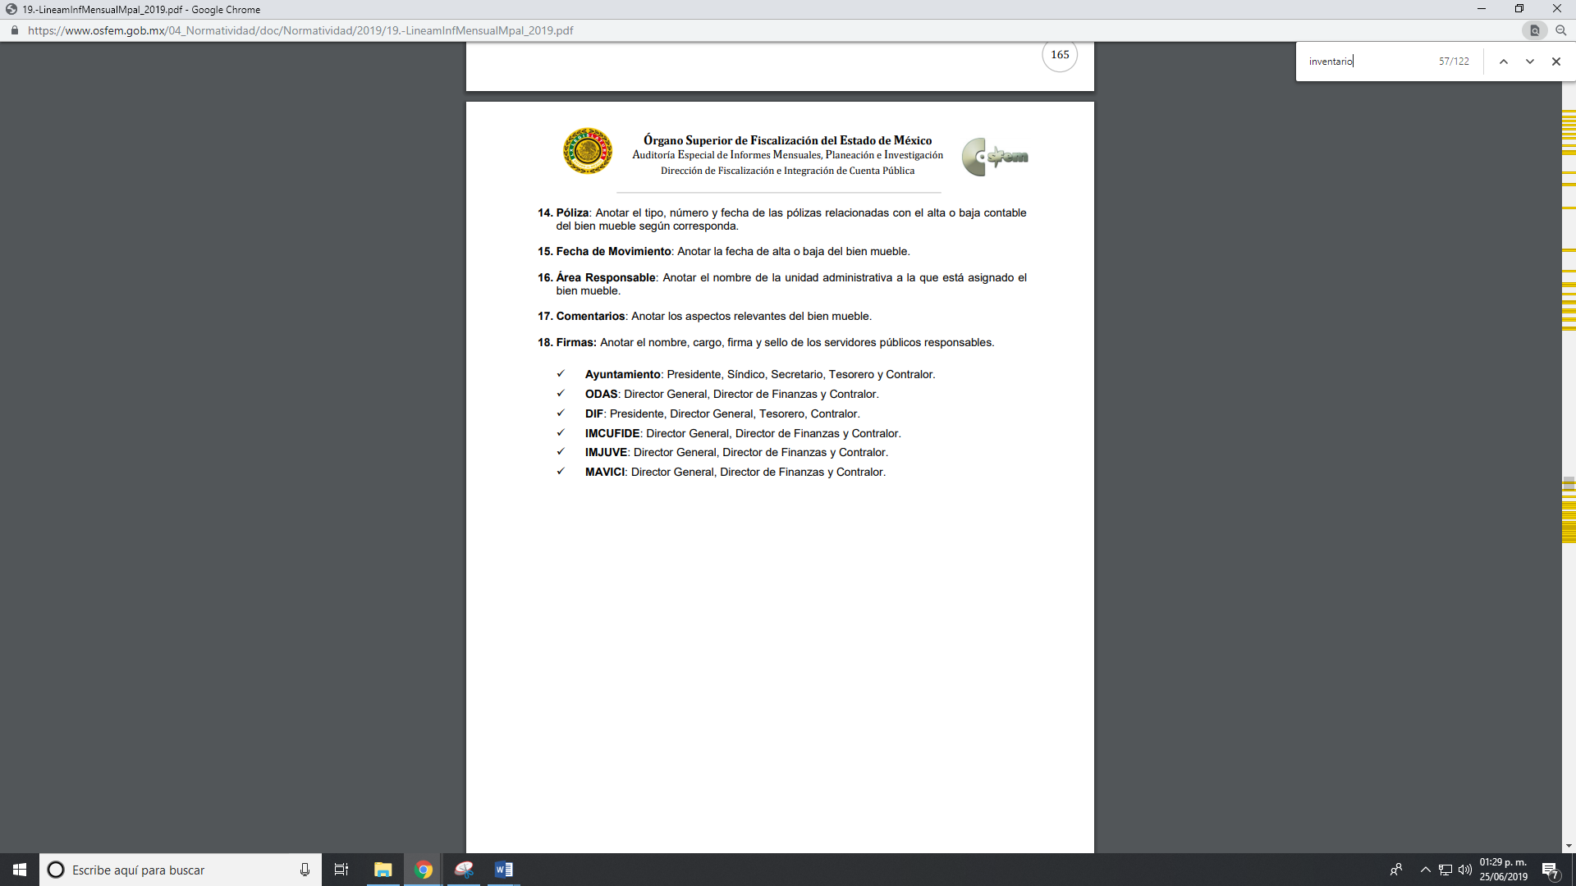
Es de señalar que, de acuerdo a lo que disponen los Lineamientos anteriormente citados, que es obligación de la autoridad presentar los informes mensuales que constituirán la cuenta pública del ejercicio fiscal correspondiente; atendiendo a ello, dentro de éstos se encuentra la información del inventario de bienes muebles, el cual debe contener las altas y bajas de los bienes de acuerdo a la temporalidad con la que se sujeten o realicen los mismos.
Por otro lado, es necesario señalar lo que dispone la Ley de Fiscalización Superior del Estado de México, que señala:
“Artículo 1. La presente Ley es de orden público e interés general y tiene por objeto regular la actuación del Órgano Superior de Fiscalización del Estado de México, como la Entidad Estatal de Fiscalización en términos de la Constitución Política de los Estados Unidos Mexicanos y la Constitución Política del Estado Libre y Soberano de México, competente en materia de revisión y fiscalización de los fondos, cuentas públicas, deuda pública y actos relativos al ejercicio y aplicación de los recursos públicos de las entidades fiscalizables del Estado de México, asimismo, regular su organización, funcionamiento y atribuciones.

Artículo 4.- Son sujetos de fiscalización:
I. Los Poderes Públicos del Estado;
II. Los municipios del Estado de México;

Artículo 8.- El Órgano Superior tendrá las siguientes atribuciones:
I. Fiscalizar en todo momento los ingresos y egresos de las entidades fiscalizables a efecto de comprobar que su recaudación, administración, desempeño, niveles de deuda y aplicación se apegue a las disposiciones legales, administrativas, presupuestales, financieras y de planeación aplicables;
II. Fiscalizar, en todo momento, el ejercicio, la custodia y aplicación de los recursos estatales y municipales así como los recursos federales en términos de los convenios correspondientes; III. Revisar las cuentas públicas de las entidades fiscalizables y entregar a la Legislatura, a través de la Comisión, el informe de resultados y los informes de auditorías que correspondan.
Artículo 32.- El Gobernador del Estado, por conducto del titular de la dependencia competente, presentará a la Legislatura la cuenta pública del Gobierno del Estado del ejercicio fiscal inmediato anterior, a más tardar el treinta de abril de cada año.
Los Presidentes Municipales presentarán a la Legislatura las cuentas públicas anuales de sus respectivos municipios, del ejercicio fiscal inmediato anterior, dentro de los quince primeros días del mes de marzo de cada año; asimismo, los informes mensuales los deberán presentar dentro de los veinte días posteriores al término del mes correspondiente.
Las cuentas públicas deberán presentarse conforme a lo establecido en la Ley General de Contabilidad Gubernamental, Ley de Disciplina Financiera delas Entidades Federativas y los Municipios y demás disposiciones aplicables.

Artículo 46.- Sin perjuicio de las atribuciones que en materia de cuenta pública tienen conferidas los Presidentes Municipales, los municipios coordinarán sus acciones con el Órgano Superior a través de sus Síndicos y Tesoreros.

Artículo 47.- Los Presidentes Municipales y los Síndicos estarán obligados a informar al Órgano Superior, a más tardar el 25 de febrero de cada año, el Presupuesto de Egresos Municipal que haya aprobado el Ayuntamiento correspondiente.

Artículo 50.- El Órgano Superior tendrá un plazo improrrogable que vence el 30 de septiembre del año en que se entreguen las cuentas públicas, para realizar su examen, presentar ante la Comisión de Vigilancia del Órgano Superior de Fiscalización, transparentar sus resultados y rendir a la Legislatura, por conducto de la Comisión de Vigilancia, el correspondiente Informe de Resultados, mismo que tendrá inmediatamente después a su entrega, el carácter público y, en consecuencia, deberá ser publicado en medios electrónicos de manera inmediatamente posterior a la entrega que haga el Órgano Superior a la Comisión de Vigilancia; mientras ello no suceda, el Órgano Superior deberá guardar reserva de sus actuaciones e informaciones.
La revisión, análisis, aclaración y discusión del informe a que hace referencia el párrafo anterior, la Comisión de Vigilancia del Órgano Superior de Fiscalización, deberá presentarla ante el Pleno de la Legislatura para su votación y emisión del decreto que tenga por revisadas y fiscalizadas las cuentas públicas del Estado y Municipios, a más tardar el 15 de noviembre del año en que se presente dicho informe, debiéndose realizar previamente, reuniones de trabajo de la propia Comisión.”

De los dispositivos jurídicos se desprende, quien es la autoridad competente en materia de revisión y fiscalización de los fondos, cuentas públicas, deuda pública y actos relativos al ejercicio y aplicación de los recursos públicos de las entidades fiscalizables del Estado de México, asimismo, regular su organización, funcionamiento y atribuciones.

De igual forma establece quiénes son sujetos de fiscalización que en el presente asunto es el Municipio de Polotitlán, aunado a lo anterior, señala las atribuciones del Órgano Fiscalizador en el estado de México que entre otra es la de revisar las cuentas públicas de las entidades fiscalizables y entregar a la Legislatura, a través de la Comisión, el informe de resultados y los informes de auditorías que correspondan.

Es de lo anterior, que EL SUJETO OBLIGADO debe entregar la información de la cuenta pública del ejercicio fiscal inmediato anterior y que la autoridad fiscalizadora tendrá hasta septiembre de la presente anualidad las observaciones que detecte una vez verificada la información.

Por tanto y toda vez que lo que EL RECURRENTE quiere conocer es el listado de bienes del SUJETO OBLIGADO que hayan sido auditadas por el OSFEM, lo procedente es hacer entrega de la información del segundo semestre de dos mil dieciocho, el cual fue revisada por dicho órgano fiscalizador.

Sin embargo, de acuerdo a lo que se ordena entregar, EL SUJETO OBLIGADO debe poner a consideración del Comité de Transparencia la aprobación de la versión pública; ello porque en los documentos pudieran obrar datos personales que deben ser protegidos, por lo que debe seguir el procedimiento que la Ley de Transparencia y Acceso a la Información Pública del Estado de México y Municipios establece de los siguientes artículos:

“Artículo 59. Los servidores públicos habilitados tendrán las funciones siguientes:
I. Localizar la información que le solicite la Unidad de Transparencia;
II. Proporcionar la información que obre en los archivos y que le sea solicitada por la Unidad de Transparencia;
III. Apoyar a la Unidad de Transparencia en lo que esta le solicite para el cumplimiento de sus funciones;
IV. Proporcionar a la Unidad de Transparencia, las modificaciones a la información pública de oficio que obre en su poder;
V. Integrar y presentar al responsable de la Unidad de Transparencia la propuesta de clasificación de información, la cual tendrá los fundamentos y argumentos en que se basa dicha propuesta;
VI. Verificar, una vez analizado el contenido de la información, que no se encuentre en los supuestos de información clasificada; y
VII. Dar cuenta a la Unidad de Transparencia del vencimiento de los plazos de reserva.”

Es de los dispositivos jurídicos que anteceden que, los servidores públicos habilitados competentes, tienen establecidas sus obligaciones atendiendo a sus atribuciones, los cuales deben de garantizar en todo momento el derecho de acceso a la información pública, así como también, la protección de los datos personales que obran en su poder y proponer al Comité de Transparencia los proyectos de versiones públicas debidamente fundadas y motivadas.

Bajo lo anterior, de igual forma, es preciso señalar lo que dispone la Ley en cita, conforme a lo siguiente:

“Artículo 3. Para los efectos de la presente Ley se entenderá por:
IV. Comité de Transparencia: Cuerpo colegiado que se integre para resolver sobre la información que deberá clasificarse, así como para atender y resolver los requerimientos de las Unidades de Transparencia y del Instituto;
XLV. Versión pública: Documento en el que se elimine, suprime o borra la información clasificada como reservada o confidencial para permitir su acceso.
Artículo 12. Quienes generen, recopilen, administren, manejen, procesen, archiven o conserven información pública serán responsables de la misma en los términos de las disposiciones jurídicas aplicables.
. . .
Artículo 20. Ante la negativa del acceso a la información o su inexistencia, el sujeto obligado deberá demostrar que la información solicitada está prevista en alguna de las excepciones contenidas en esta Ley o, en su caso, demostrar que la información no se refiere a alguna de sus facultades, competencias o funciones.
Artículo 23. Son sujetos obligados a transparentar y permitir el acceso a su información y proteger los datos personales que obren en su poder:
IV. Los ayuntamientos y las dependencias, organismos, órganos y entidades de la administración municipal;
Artículo 49. Los Comités de Transparencia tendrán las siguientes atribuciones:
VIII. Aprobar, modificar o revocar la clasificación de la información;
IX. Supervisar la aplicación de los lineamientos en materia de acceso a la información pública para el manejo, mantenimiento y seguridad de los datos personales, así como de los criterios de clasificación expedidos por el Instituto;
XII. Emitir las resoluciones que correspondan para la atención de las solicitudes de información;
XVI. Supervisar el cumplimiento de criterios y lineamientos en materia de información clasificada;
Artículo 53. Las Unidades de Transparencia tendrán las siguientes funciones:
X. Presentar ante el Comité, el proyecto de clasificación de información;
Artículo 122. La clasificación es el proceso mediante el cual el sujeto obligado determina que la información en su poder actualiza alguno de los supuestos de reserva o confidencialidad, de conformidad con lo dispuesto en el presente título.
Los supuestos de reserva o confidencialidad previstos en las leyes deberán ser acordes con las bases, principios y disposiciones establecidos en la Ley General y, en ningún caso, podrán contravenirla.
Los titulares de las áreas de los sujetos obligados serán los responsables de clasificar la información, de conformidad con lo dispuesto en la presente Ley y demás disposiciones jurídicas aplicables.”

Atento a ello, es que la normativa establece lo que se entiende como Comité de Transparencia, siendo un cuerpo colegiado que se integra para resolver sobre la información que deberá clasificarse; de igual forma, se entiende como dato personal a la concerniente a una persona, identificada o identificable, e información privada a la contenida en documentos públicos o privados que refiera a la vida privada y/o los datos personales, que no son de acceso público.
Aún más, dentro de las funciones que tiene EL SUJETO OBLIGADO es la de presentar al Comité de Transparencia la información que encuadre en los supuestos de la Ley de Transparencia y Acceso a la Información Pública del Estado de México y Municipios, a efecto de aprobar su clasificación como reservada o confidencial, a efecto de elaborar la versión pública de la documentación en comento.
En razón de lo anterior, en el presente medio de impugnación resultan fundadas las razones y motivos de inconformidad, y se actualiza la causal prevista en el artículo 179, fracción V de la Ley de Transparencia y Acceso a la Información Pública del Estado de México y Municipios que señala:

“Artículo 179. El recurso de revisión es un medio de protección que la Ley otorga a los particulares, para hacer valer su derecho de acceso a la información pública, y procederá en contra de las siguientes causas:
. . .
V. La entrega de información incompleta;”

Atento a lo anterior, de conformidad con el artículo 186, fracción III de la Ley de Transparencia y Acceso a la Información Pública del Estado de México y Municipios, se determina MODIFICAR la respuesta del SUJETO OBLIGADO.
Así, con fundamento en lo prescrito en los artículos 5, párrafos vigésimo, vigésimo primero y vigésimo segundo, fracciones IV y V de la Constitución Política del Estado Libre y Soberano de México; 2, fracción II, 9, 29, 36, fracciones I y II, 176, 178, 179, 181, 185, fracción I, 186 y 188 de la Ley de Transparencia y Acceso a la Información Pública del Estado de México y Municipios, este Pleno:
R E S U E L V E
PRIMERO. Resultan fundadas las razones o motivos de inconformidad planteadas por EL RECURRENTE en el recurso de revisión 02167/INFOEM/IP/RR/2019 en términos del Considerando QUINTO de esta Resolución.

SEGUNDO. Se MODIFICA la respuesta y se ordena al SUJETO OBLIGADO atienda la solicitud de acceso a la información pública 00033/POLOTI/IP/2019 y en términos del Considerando QUINTO, haga entrega al RECURRENTE, vía el SAIMEX, de ser procedente en versión pública de lo siguiente:
“El inventario de bienes muebles propiedad del Municipio de Polotitlán, del segundo semestre del año 2018 o el último generado al 6 de marzo de 2019 en términos de la normatividad aplicable.

Debiendo notificar al RECURRENTE el Acuerdo de Clasificación de la información que apruebe su Comité de Transparencia con motivo de la versión pública.”
TERCERO. Notifíquese al Titular de la Unidad de Transparencia, para que conforme a los artículos 186, último párrafo y 189, párrafo segundo de la Ley de Transparencia y Acceso a la Información Pública del Estado de México y Municipios, de cumplimiento a lo ordenado en los recursos de revisión, dentro del plazo de diez días hábiles, debiendo informar a este Instituto en un plazo de tres días hábiles siguientes sobre el cumplimiento dado a la presente resolución.
CUARTO. Notifíquese al RECURRENTE la presente resolución.
QUINTO. Hágase del conocimiento al RECURRENTE que de conformidad con lo establecido en el artículo 196 de la Ley de Transparencia y Acceso a la Información Pública del Estado de México y Municipios, podrá impugnarla vía Juicio de Amparo en los términos de las leyes aplicables.
ASÍ LO RESUELVE, POR UNANIMIDAD DE VOTOS, EL PLENO DEL INSTITUTO DE TRANSPARENCIA, ACCESO A LA INFORMACIÓN PÚBLICA Y PROTECCIÓN DE DATOS PERSONALES DEL ESTADO DE MÉXICO Y MUNICIPIOS, CONFORMADO POR LOS COMISIONADOS; ZULEMA MARTÍNEZ SÁNCHEZ, EVA ABAID YAPUR, JOSÉ GUADALUPE LUNA HERNÁNDEZ, JAVIER MARTÍNEZ CRUZ Y LUIS GUSTAVO PARRA NORIEGA; EN LA VIGÉSIMA QUINTA SESIÓN ORDINARIA CELEBRADA EL TRES DE JULIO DE DOS MIL DIECINUEVE, ANTE EL SECRETARIO TÉCNICO DEL PLENO ALEXIS TAPIA RAMÍREZ.
Zulema Martínez Sánchez
Comisionada Presidenta
(RÚBRICA)
Eva Abaid Yapur  Comisionada  (RÚBRICA) | José Guadalupe Luna Hernández  Comisionado  (RÚBRICA)
Javier Martínez Cruz  Comisionado  (RÚBRICA) | Luis Gustavo Parra Noriega  Comisionado  (RÚBRICA)
Alexis Tapia Ramírez
Secretario Técnico del Pleno
(RÚBRICA)

Esta hoja corresponde a la resolución del tres de julio de dos mil diecinueve, emitida en el recurso de revisión 02167/INFOEM/IP/RR/2019.
YSM/LAGO

Establecidas en el artículo 36 de la Ley de la materia.

